Читаем вместе с детьми
Вот они, долгожданные каникулы! Можно вдоволь начитаться книг, до которых не было времени! А еще каникулы - отличное время для организации книжного клуба на дому, если его у вас еще нет. А если уже есть - то вот идей того, как можно разнообразить встречи юных любителей книг.
Пару слов про свободу выбора книг.
- Позвольте детям это удовольствие: бродить по книжному магазину столько, сколько захочется, доставать с полок те книги, которые нравятся. И прислушиваться к себе: та ли эта книжка, которая сейчас нужна.
- Они могут, точно, могут сами выбирать себе книги, не на ваш взгляд:" это полезнее".
- Начните ходить в книжные магазины или библиотеки, выбирая книги, вы обязательно увидите, что проблем "мой ребёнок не хочет читать" не возникнет. В семье, где читают и дают возможность выбирать книгу, как лакомство - нет такой проблемы.
- И даже, если ребёнок из множества книг достанет книгу про уровень Майн Крафт - купите книгу про Майн Крафт.
Не смотрите на красивые стопочки книг у других в обзорах - а просто начните с детьми выбирать то, что интересно.
- Ведь право выбора книги - это огромное удовольствие, свобода просто быть, наслаждаться, любить, мечтать - то, что забрать нельзя.
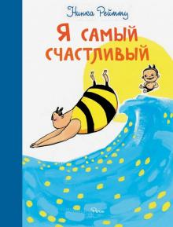
- Нинка Рейтту: Я самый счастливый.
О том, что люди разные, то быть самим собой – здорово!
- "Почему кто-то высокий, кто-то кудрявый, а кто-то пухленький?" - на эти и другие вопросы, ответит ПАПА из книги: "Я самый счастливый".
Быть самим собой и быть счастливым. Это первая книга про принятие ребёнка самого себя, собственного тела и особенностей других людей.
Серьёзная тема да? Безусловно, но написана таким дружеским, папиным языком, с шутливыми моментами и подходящими смешными рисунками.
Мы часто теряемся, когда дети сравнивают себя с другими, задавая вопросы:
"Почему я не такой?" или переживают свои неудачи.Ответы здесь, в этой простой и понятной книге для дошкольников, школьников и подростков.
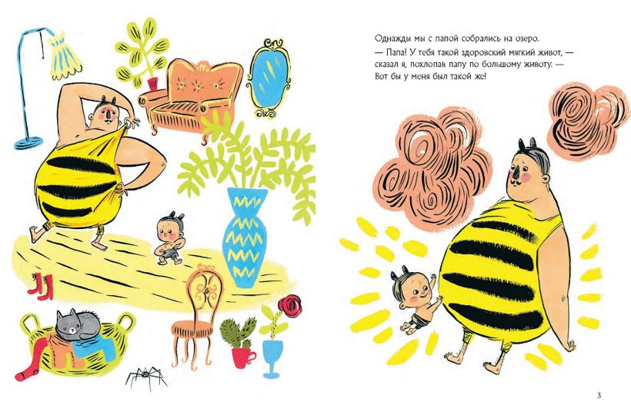
- Сельма Лагерлеф: Путешествие Нильса с дикими гусями
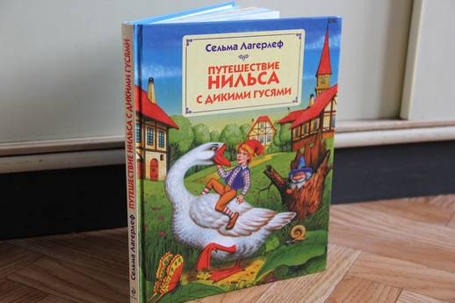
Вперёд, вместе с дикими гусями и мальчиком Нильсом. Через леса, поля, замки, горы.
Книга "Путешествие Нильса с дикими гусями" - это целая география для детей, написанная правдиво и с любовью к родным местам писателя.
Скандинавские ландшафты, повадки животных, приключения Нильса и добрые, простые слова сказки - мир, полный открытий, ответов на детские вопросы и взросления малыша.
Всем любителям приключений и чтения в удовольствие, повесть СальмыЛагерлёф придётся по душе.
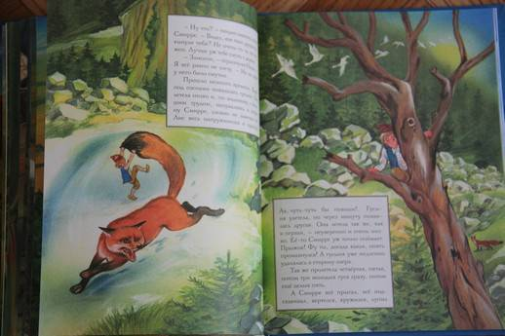
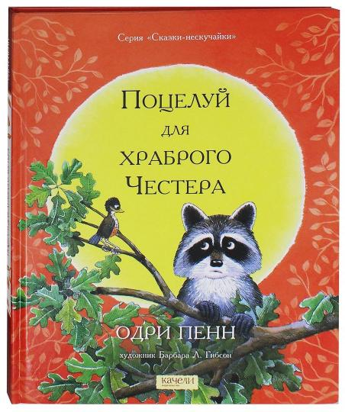
3.Одри Пенн: Поцелуй для храброго Честера
Книга "Поцелуй для храброго Честера". Это последняя книга из серии "Поцелуй в ладошке" про мамину любовь, которая всегда с ребёнком, особенно когда трудно, страшно и не хватает храбрости.
Например, когда енотику не хватает смелости отвечать перед всем классом и на помощь приходят вовремя сказанные мамины слова, как тот, первый, поцелуй в ладошке.
Книги Одри Пенн помогут прожить сложные периоды адаптации к школе или садику и подскажут родителям нужные, простые слова, когда ребенку тревожно.
Всем, кому скоро в школу или садик, а ещё любителям душевных, семейных историй отзовутся эти книги -маленькие помощники.
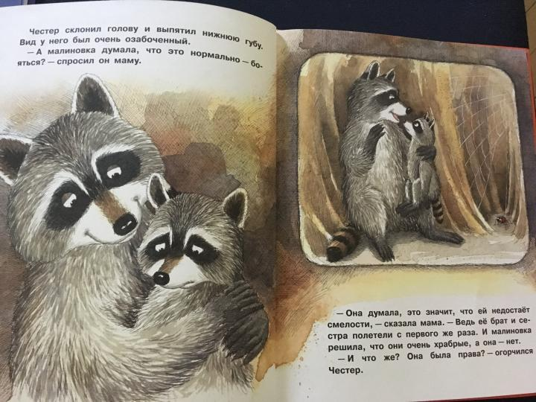

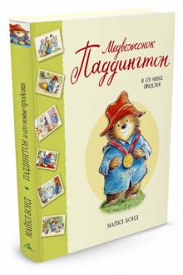
4.Майкл Бонд: Медвежонок Паддингтон
Сэндвич с апельсиновым мармеладом, красная шляпа, синее пальтишко, Лондон... Да, это же - ПАДДИНГТОН! Воскресное время книг и сегодня книга про нашего любопытного, косолапого друга - "Медвежонок Паддингтон".
Всем любителям приключений, семейных забавных рассказов и чтения вместе, эта книга точно запомнится.
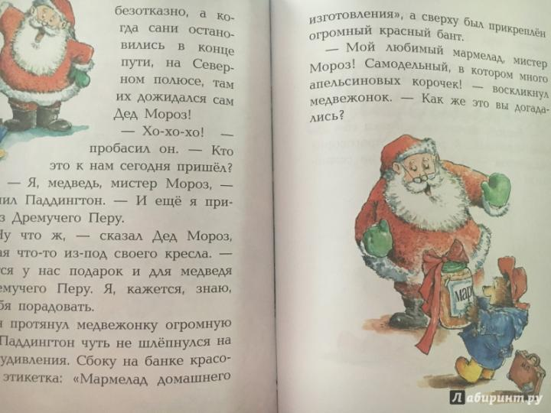
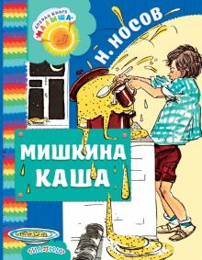
5.Николай Носов: Мишкина каша
На все времена, всем детям и родителям!
Помню, как в детстве с мамой читали "Мишкину кашу" и смеялись.
Добрые, простые рассказы о детстве, хороших поступках и ошибках, поучительные и интересные истории Николая Носова – уникальны.
Спроси любого взрослого, ответит с улыбкой: "Носов? Помню, читали в детстве, смешные, интересные рассказы!"."Фантазёры", "Заплатка", "Мишкина каша" - наши любимые, а какие помните вы?

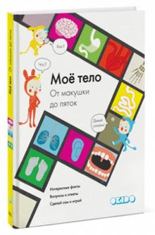
6.Софи Дову: Мое тело от макушки до пяток
От макушки до самых пяток! Как устроен человек? Как мозг управляет движениями? Как мы едим, дышим, думаем, спим, чувствуем, двигаемся?На эти вопросы маленьких почемучек ответит необычная, весёлая книга "Моё тело. От макушки до пяток."
Книга с понятными объяснениями и простым текстом. Книга с интересными заданиями и экспериментами. Рекомендую всем пытливым ребятам.
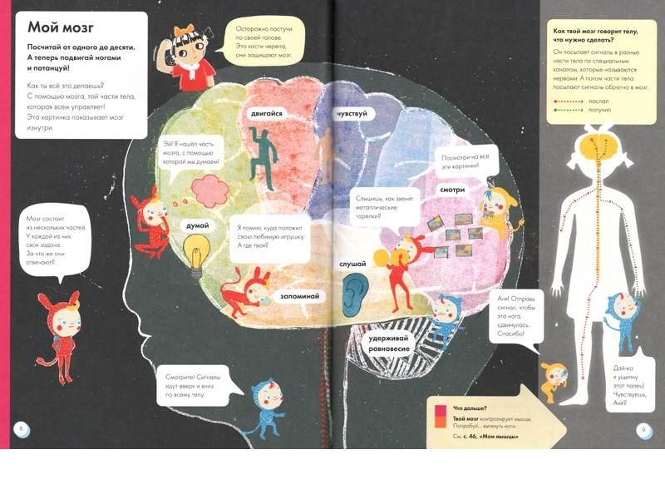

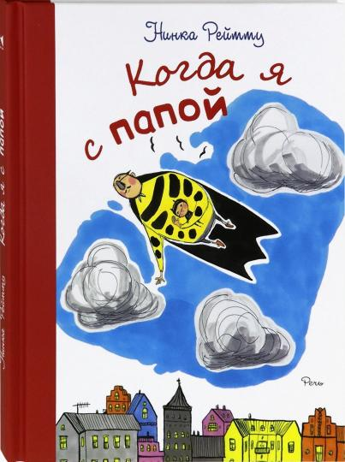
7.Нинка Рейтту: Когда я с папой
ПАПА - он точно не мама! Сейчас очень много пишут про супермам и материнство.
Сегодня про пап!
Папа - это тот, кто может сначала и не такой близкий, но такой же важный.Тот, с кем можно играть в игры, активные, порою необычные, но точно другие: дурачиться, сидеть на шее, кружиться, с замиранием и восторгом ждать, когда папа подкидывает вверх и ловит.
"Только не рассказывай маме" - это тот, с кем можно хранить секреты и тот, кто прогонит всех страшилок перед сном. Для мальчика - это пример для подражания, для девочки - нежности и уважения к женщине.
Когда с папой, можно справиться с любыми трудностями, его любовь делает храбрым, защищает и не пропадёт, когда папа не рядом или когда нахулиганишь.
Просто книга про любовь, про смелость, понимание, про то, что папам часто нелегко сказать малышу, книга - суперсила "Когда я с папой".
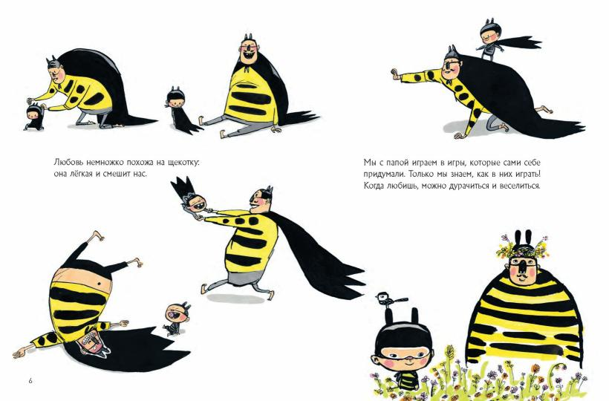

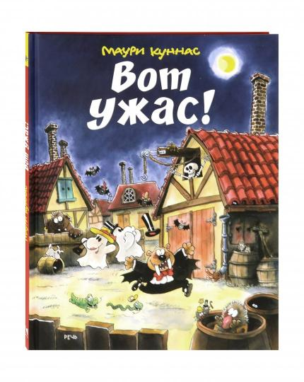
8.Куннас, Куннас: Вот Ужас!
В одном чёрном - чёрном городе, на одной чёрной - чёрной улице ...... Помните наши детские страшилки, которые мы таинственно рассказывали друг другу? Эти истории помогали нам проживать такие важные страхи: страшных чудовищ, темноты, одиночества, смерти.
Книга "Вот ужас!" - одна из тех, что поможет начать говорить о типичных страхах малышей. Привидения, домовые, снежный человек - прячутся на страничках этой книжки.
НО не бойтесь, она не напугает ребёнка, потому как, каждая история заканчивается смешно. Это, кстати, один из психологических приёмчиков, сделать страшилку смешной и малыш перестанет бояться!
Например, огромный снежный человек пугал всю округу страшными криками, а оказалось, что просто его огромные лапы мёрзли от холода. В книге, жители подарили ему тёплые ботинки и подружились с ним.
Это, правда, важно, рассказывать страшилки!
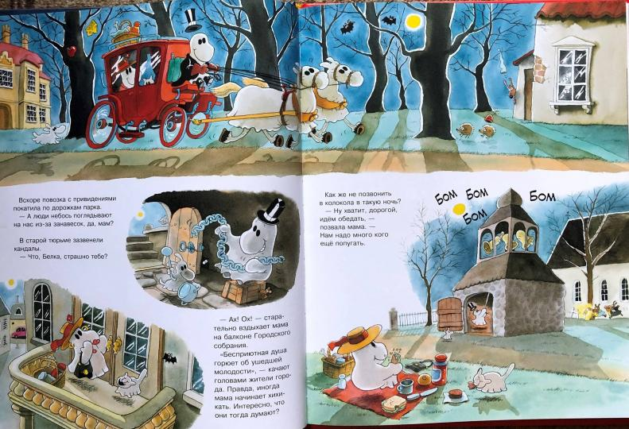

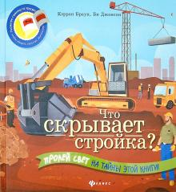
9. Кэррон Браун: Что скрывает стройка?
Бетономешалки, грузовики, подъемные краны, копёры - книга "Что скрывает стройка?" откроет целый мир грядущего строительства.
А читать ее в темноте будет интересно всем мальчишкам. Что делают инженеры, крановщики, бульдозеристы, строители?
Как строится дом от фундамента до новоселья.
Эта очередная находка для чтения в удовольствие, чтения вместе.
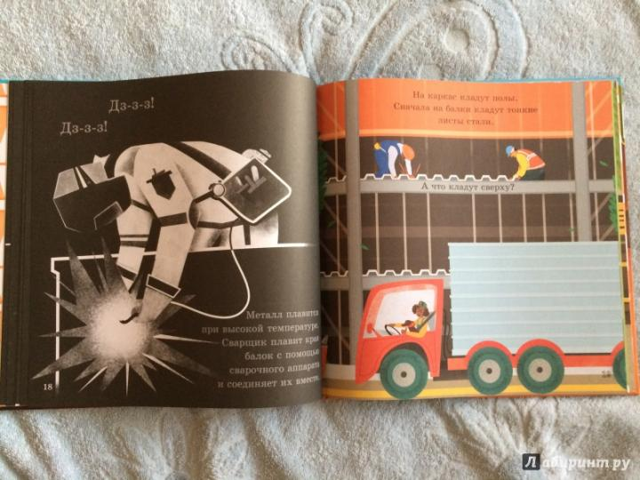

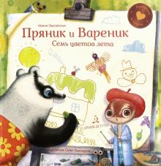
10. Ирина Зартайская: Пряник и Вареник.
Плохое настроение!!! Бывает у каждого! А рассказ про бурундука Пряника и барсука Вареника поможет рассказать, что сердиться и злиться может каждый, даже когда это лучший друг.
Эти живые истории про малышей, которые могут и плохо вести себя и жадничать, можно читать вместе с ребёнком и обсуждать приключения.
Вкусных историй из серии проПряника и Вареника много, они короткие, трогательные и добрые. А ещё, там парочка заданий для внимательных читателей!
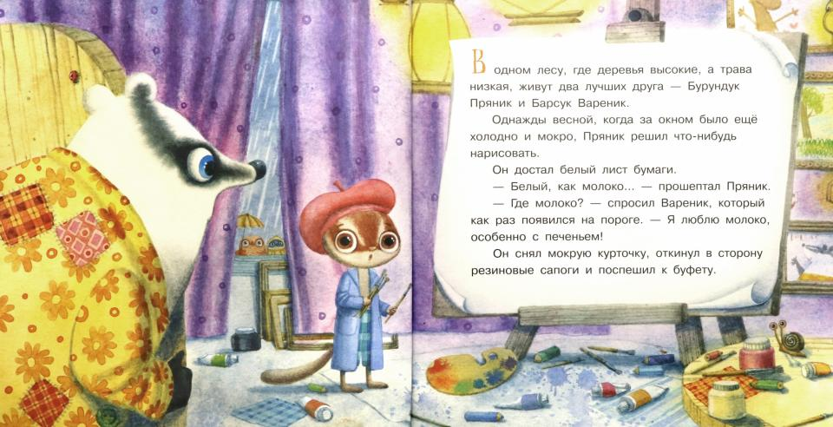

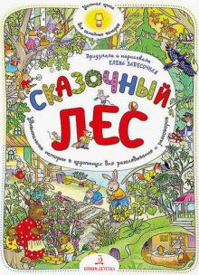
11.Елена Запесочная: Сказочный Лес. Удивительные истории в картинках для разглядывания и разговоров.
ВИММЕЛЬБУХ! Таинственное слово, правда? А это загадочные книги!
Книги - виммельбухи - это большие иллюстрации с разным наполнением, развивающими вопросами, книги в которые погружаешься и не замечаешь время.
Мы рекомендуем начать с книжки "Сказочный лес" об удивительных историях зверей в разные времена года. Волшебный мир осени, зимы, весны и лета в лесу, вместе с медведицей, которая ждёт малышей-зверят в детском саду или хозяином-лисом, который приглашает всех на новоселье. Все четыре разворота книги, наполнены загадками, спрятанными предметами и сюрпризами.
Виммельбухи - книги, которые интересно разглядывать вместе, придумывать целые истории и искать ответы на вопросы к каждой странице. А их возможности для развития бесконечны:
- Позволяют насладится и придумывать целые истории!
- Приучают ребёнка к тому, что в книге можно искать ответы и познавать мир.
- Развивают речь, внимание, память ребят.
- Помогают понимать смысл сюжета - а это фундамент для понимания в будущем смысла прочитанного и условий задач!
Просто попробуйте найти свой виммельбух, садитесь поудобнее вместе и окунитесь в волшебный мир книги.
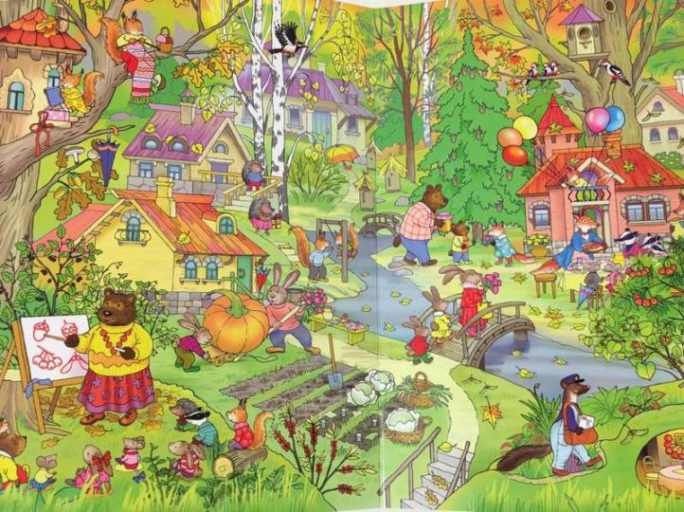

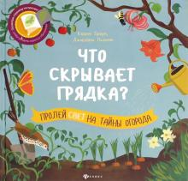
12. Браун, Полони: Что скрывает грядка?
Мой ребёнок не слушает сказки! Эта таинственная история, его точно заинтересует. Готовим фонарикфонарик и тёмным вечером читаем книгу, полную тайн! "Что скрывает грядка?"
Секрет книги в том, что, если поднести фонарь под страничкой - можно узнать, что скрыто в огороде и вокруг него. Всех ждёт крохотный мир, полный волшебных открытий! С помощью фонарика, можно увидеть, спрятанные от глаз чудеса, от лопающихся гороховых стручков до ползающих червячков!
Книга- секрет, книга-открытие, книга, которую читают в темноте, уютным, осенним вечером и уж точно не один раз! Мы собираем полную коллекцию книг с фонариком, их так здорово читать и перечитывать с удовольствием!
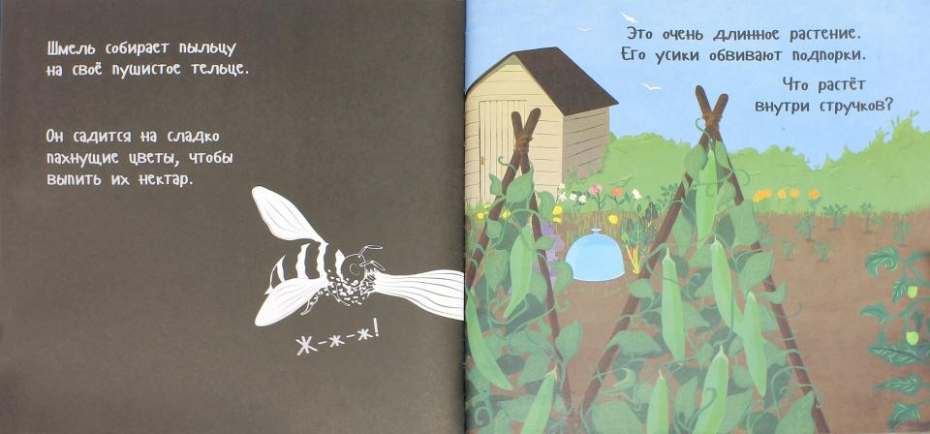

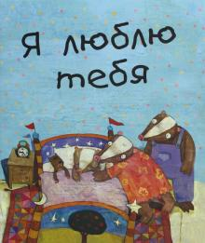
13.Мао Сяо: Я люблю тебя
Я люблю тебя! Так бывает, что мы забываем эти простые слова, не произносим их вслух, книга "Я люблю тебя" - нежная, обнимательная история, где мало слов, но много смысла.
Книга для семьи, для чувств.... Позволяет вспомнить о том, что любить это просто, любить мир, травинку в саду, дом, как это делает малыш в сказке. Любить и говорить о своих чувствах, о чём вспоминают родители малыша. История - маленькая, тёплая и семейная станет одной из любимых для всех.
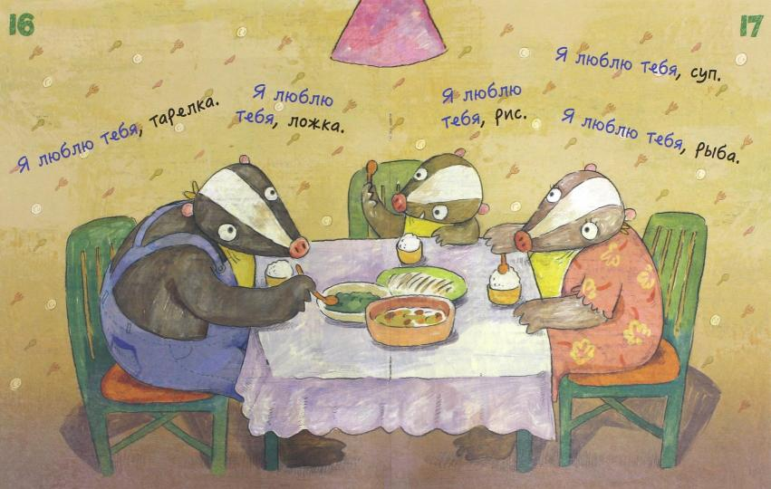

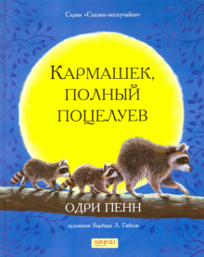
14.Одри Пенн: Кармашек, полный поцелуев
"Ты теперь старший брат/ сестра!". Как помочь старшему ребёнку пережить кризис появления ещё одного малыша в семье? Ведь особенно важно сохранить трогательные, доверительные отношения между мамой и ребёнком, когда в семье появляется ещё один ребёнок.
Книга "Кармашек полный поцелуев", подскажет маме, как найти верные слова и помочь старшему ребенку преодолеть страх перед новыми обстоятельствами, показать, что маминой любви хватит на всех, а поцелуи в ладошке никогда не закончатся.
От души рекомендую эту книгу всем семьям, где ожидается пополнение или есть младшие малыши и просто для семейного чтения.
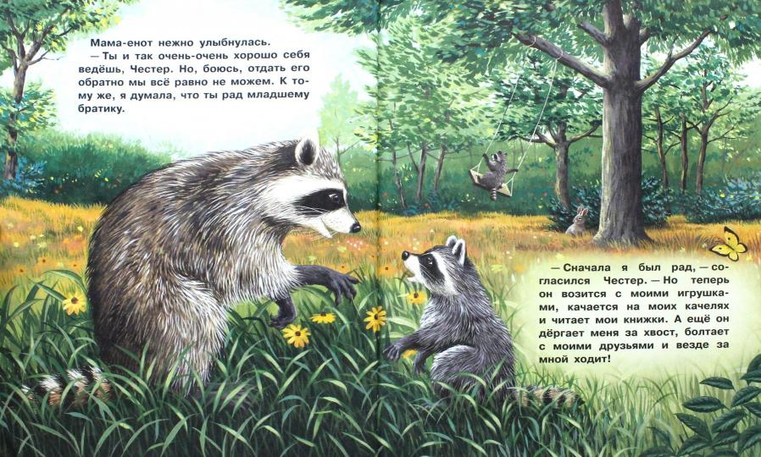

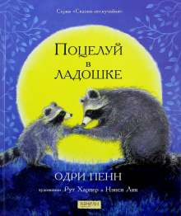
15.Одри Пенн: Поцелуй в ладошке
Ничто в этом мире не ранит ребёнка, как разлука с родителями, ничто не волнует ребёнка больше, чем это.Но, у нас, у взрослых, есть возможность, помочь пережить расставание при адаптации в садике, поступлении в школу и предложить маленький секретик, который будет нас связывать, как невидимая ниточка.
Положить фотографию, маленькую домашнюю вещицу, записочку в кармашек или портфель и особенно здорово почитать сказку, где герой переживает тоже самое. Хочу поделиться с вами трогательной книгой, которая станет помощником в проживании разлуки в садике и школе.
Мама енотика Честера находит свой способ пережить разлуку с сыном, поступающим в школу - поцелуй в ладошке. И енотик, храня этот поцелуй и зная, что мамина любовь всегда с ним, делает уверенный шаг вперёд.
Пронзительна эта история и тем, что она описывает и переживания мамы, которая согретая поцелуем сына, отпускает его в большой мир, ведь это нелегко.
